
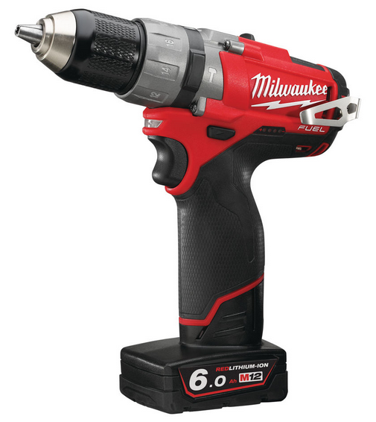



FUELTM Akku-Schlagbohrschrauber M12 CPD/6.0 Ah

Die neue 12 Volt FUELTM Kompakt-Schlagbohrschrauber Generation.
- Bürstenloser POWERSTATE™ Motor für bis zu 10 x längere Lebensdauer des Motors*
- REDLITHIUM-ION™ Akkus für bis zu 2 x längere Laufzeit*
- REDLINK PLUS™ Elektronik für bis zu 2 x mehr Leistung*
- Einzelzellenüberwachung für lange Lebensdauer des Akkus
- 2-Gang-Getriebe für kraftvolle 44 Nm Drehmoment
- 18-stufige Drehmomenteinstellung plus Bohrstufe
- Schlagbohrstufe
- 13 mm FIXTEC-Metall-Schnellspannbohrfutter mit Spindel-Lock für schnellen Bit- und Bohrerwechsel
- Rechts-/Linkslauf zum Bohren und Schrauben
- Robustes Metallgetriebegehäuse für lange Lebensdauer
- Handgriff mit Softgrip-Auflage für höchsten Anwenderkomfort
- LED-Beleuchtung des Arbeitsbereichs
- Akku-Ladestandsanzeige

*Im Vergleich zu anderen Li-Ion Technologien und/oder der vorherigen Milwaukee® Akku-Technologie. Das Ergebnis ist abhängig von Voltzahl, Gerät und Anwendung.

Technische Daten

Akku Spannung / Kapazität 12 V/6.0 Ah
Leerlaufdrehzahl 1. / 2. Gang 0-450 / 0-1.700 min⁻¹
Schlagzahl 1. / 2. Gang 0-6.750 / 0-25.500 min⁻¹
Max. Drehmoment 44 Nm
Max. Bohr-∅ in Stahl/Holz/Stein 13/25/13 mm
Holzschrauben bis 8 mm
Bohrfutter-Spannbereich 1,5 - 13 mm
Gewicht mit Akku 1,8 kg

Lieferumfang
2x 12 V/6.0 Ah Red Li-Ion Akku, Ladegerät C12 C, 13 mm FIXTEC-Metall-Schnellspannbohrfutter mit Spindel-Lock, Gürtelclip, HD Box.

Artikelnummer: 4933451509
EAN Code: 4002395161577

3 Jahre Garantie und 1 Jahr Vollservice bei Registrierung unter www.milwaukeetool.de!

